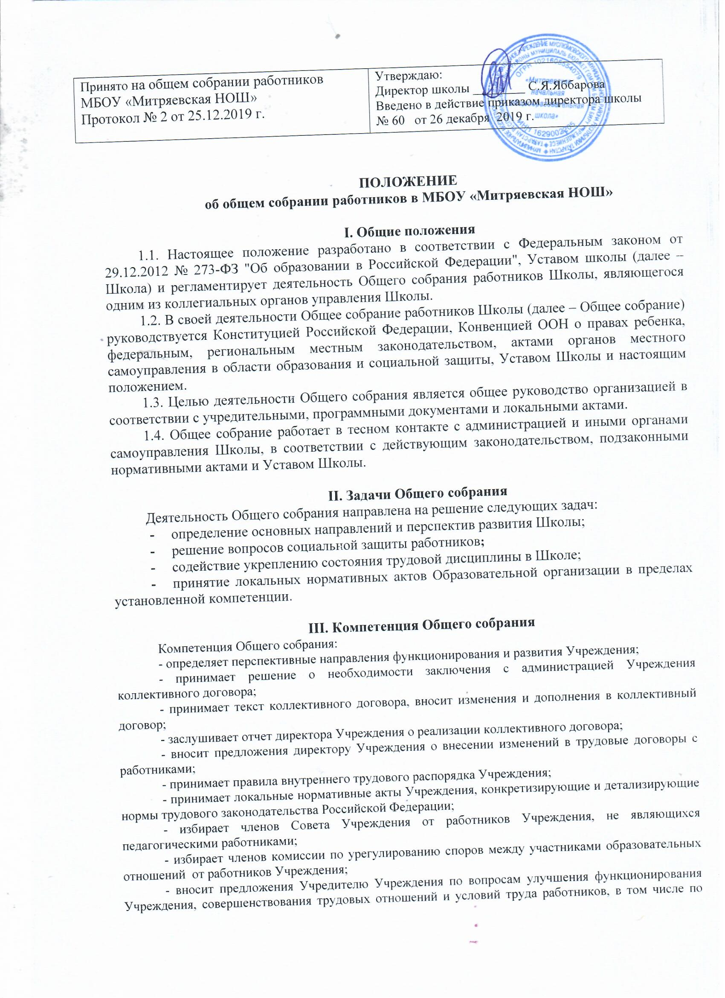

вопросам охраны и безопасности условий образовательного процесса и трудовой деятельности, охраны жизни и здоровья обучающихся и работников Учреждения;
- создает при необходимости временные и постоянные комиссии для решения вопросов, отнесенных к компетенции Общего собрания, и устанавливает их полномочия;
- осуществляет контроль за выполнением решений Общего собрания, информирует коллектив Учреждения об их выполнении, реализует замечания и предложения работников Учреждения по совершенствованию деятельности Учреждения;
- заслушивает информацию директора Учреждения, заместителей директора Учреждения, иных ответственных лиц о выполнении решений Общего собрания;
- осуществляет общественный контроль за работой администрации Учреждения по созданию необходимых условий для охраны и укрепления здоровья, организации питания работников Учреждения, созданию безопасных условий труда;
- осуществляет общественный контроль за работой администрации Учреждения по материально-техническому обеспечению образовательной деятельности, оборудованию помещений в соответствии с установленными нормами и требованиями.
- рассматривает итоговые документы контрольно-надзорных органов о результатах контрольно-надзорных мероприятий, проводимых в отношении Учреждения;
- избирает представителей работников Учреждения в комиссию по трудовым спорам;
- утверждает требования, выдвинутые работниками Учреждения или представительным органом работников Учреждения при коллективных трудовых спорах;
- принимает меры мер по защите чести, достоинства и профессиональной репутации работников Учреждения, по предупреждению противоправного вмешательства в их трудовую деятельность;
- обсуждает вопросы состояния трудовой дисциплины в Учреждении и мероприятия по ее укреплению, рассматривает факты нарушения трудовой дисциплины работниками Учреждения.

IV. Организация деятельности Общего собрания
4.1. В состав Общего собрания входят все работники Школы.
4.2. На заседания Общего собрания могут быть приглашены представители Учредителя, общественных организаций, органов муниципального и государственного управления. Лица, приглашенные на собрание, пользуются правом совещательного голоса, могут вносить предложения и заявления, участвовать в обсуждении вопросов, находящихся в их компетенции.
4.3. Руководство Общим собранием осуществляет Председатель, которым по должности является руководитель организации. Ведение протоколов Общего собрания осуществляется секретарем, который избирается на первом заседании Общего собрания сроком на один календарный год. Председатель и секретарь Общего собрания выполняют свои обязанности на общественных началах.
4.4. Председатель Общего собрания:
- организует деятельность Общего собрания;
- информирует членов общего собрания о предстоящем заседании не менее чем за 3 дня
- определяет повестку дня;
- контролирует выполнение решений.
4.5. Общее собрание Школы собирается его Председателем по мере необходимости, но не реже двух раз в год.
4.5. Деятельность совета Школы осуществляется по принятому на учебный год плану.
4.6. Общее собрание считается правомочным, если на нем присутствует не менее 50% членов трудового коллектива Школы.
4.7. Решения Общего собрания принимаются открытым голосованием.
4.8. Решения Общего собрания:
- считаются принятыми, если за них проголосовало не менее 2/3 присутствующих;
- являются правомочными, если на заседании присутствовало не менее 2/3 членов совета;
- после принятия носят рекомендательный характер, а после утверждения руководителем учреждения становятся обязательными для исполнения;
- доводятся до всего трудового коллектива учреждения не позднее, чем в течение 5 дней после прошедшего заседания.

V. Ответственность Общего собрания
5.1. Общее собрание несет ответственность:
- за выполнение, выполнение не в полном объеме или невыполнение закрепленных за ним задач;
- соответствие принимаемых решений законодательству Российской Федерации, подзаконным нормативным правовым актам, Уставу Школы.
- за компетентность принимаемых решений.

- Делопроизводство Общего собрания
  - Заседания Общего собрания оформляются протоколом.
  - В книге протоколов фиксируются:
- дата проведения;
- количественное присутствие (отсутствие) членов трудового коллектива;
- приглашенные (ФИО, должность);
- повестка дня;
- выступающие лица;
- ход обсуждения вопросов;
- предложения, рекомендации и замечания членов трудового коллектива и приглашенных лиц;
- решение.
  - Протоколы подписываются председателем и секретарем Общего собрания.
  - Нумерация протоколов ведется от начала учебного года.
  - Книга протоколов Общего собрания нумеруется постранично, прошнуровывается, скрепляется подписью руководителя и печатью школы.
  - Книга протоколов Общего собрания хранится в делах Школы и передается по акту (при смене руководителя, передаче в архив).

- Заключительные положения
  - Изменения и дополнения в настоящее положение вносятся Общим собранием
и принимаются на его заседании.
  - Положение действует до принятия нового положения, утвержденного на
Общем собрании трудового коллектива в установленном порядке.

